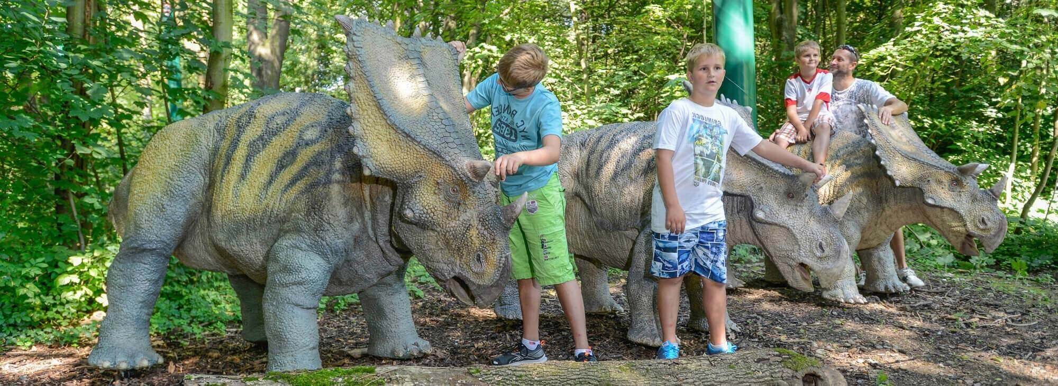
Celodenní výlet do DinoParku a ZOO PARKU Vyškov

KDY? v sobotu 17. září 2022
Cena: pro děti z Lutoniny ZDARMA
Dospělý doprovod si vstupné do DinoParku hradí sám (250,-Kč).
Děti do 12 let pouze v doprovodu dospělé osoby (doporučuji např. 2 dospělí a na starost ratolesti svoje a sousedů 🙂).
Děti nad 12 let mohou jet bez dospělého doprovodu pouze s písemným prohlášením rodičů o převzetí zodpovědnosti.
‌Vstupenka do DinoParku obsahuje v sobě i vstup do úžasné vyškovské ZOO. Největším lákadlem je Babiččin statek, kde se projdete přímo mezi zvířaty, která si děti mohou i pohladit.
Ze ZOO se zvláštním vláčkem (DINOexpresem) dopravíme do DinoParku.
‌V ceně vstupenky do DinoParku je obsažen rovněž vstup do unikátního 4D Kina. Polarizační 3D brýle jsou návštěvníkovi zapůjčeny zdarma.
Odjezd: v 7.00 hod. z autobusové zastávky v Lutonině (směr Zlín).
Děti na cestu vybavte svačinou či obědem na celý den, dle vlastního uvážení. Ale v DinoParku bude možné si koupit jídlo i pití!
Nezapomeňte upozornit na děti, které v autobuse trpí nevolností a dát jim s sebou léky a sáček! Ke koupi bude také spoustu lákadel, dejte prosím dětem kapesné!
Návrat: kolem 17 hod. - bude upřesněn!
Přihlášky: prosím osobně nebo volejte na tel. 739 523 806 - Sylva Velecká

